SAVJETOVALIŠTE LANTERNA MAKARSKA

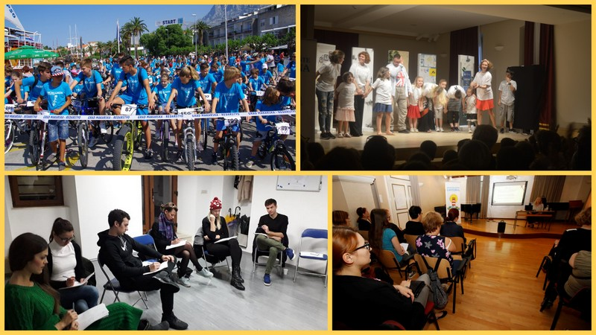

2018. god.

SAVJETODAVNI RAD

Savjetovalište Lanterna je tijekom izvještajnog perioda (od 01. siječnja 2018. do 31. prosinca 2018.) kontinuirano pružalo usluge telefonskog i direktnog savjetovanja svakim radnim danom od 8 do 13 sati te ponedjeljkom i četvrtkom od 17 do 20 sati.
Usluge telefonskog i direktnog savjetovanja tijekom ovog razdoblja u savjetovalištu je pružalo 3 stručnjaka: 2 psihologa i 1 socijalni psiholog (svi dodatno educirani za savjetodavni rad).
Tijekom izvještajnog razdoblja pomoć u savjetovalištu je potražilo 98 osoba, a pruženo je 276 usluga.
Savjetodavni i terapeutski rad se obavlja u prostorijama Savjetovališta.
Po vrsti usluga u savjetovalištu dominira savjetovanje, zatim informacijske usluge, terapijski rad, te kontakti s drugim službama.
Kontakti s drugim službama (osnovne i srednje škole, Centar za socijalnu skrb) obavljaju se radi potreba klijenata: razmjena informacija sa školom radi određivanja daljih adekvatnih načina rada s učenikom, potreba za određenim daljnjim tretmanom za određenu osobu u nekoj zdravstvenoj ustanovi ili ustanovi socijalne skrbi.

POMOĆ U UČENJU

Termini i mjesto održavanja: jedan put tjedno u prostoru Savjetovališta Lanterna od 14 do 19 sati
Korisnici: 17 učenika osnovnih i srednjih škola
Voditeljica: Nives Rašić, inž. kemijske tehnologije
Kroz ovakvu vrstu pomoći djeca usvajaju uspješnije metode učenja i popravljaju svoj školski uspjeh.
Učenici najčešće dolaze preko stručnih službi škola.
Povratne informacije od roditelja, učitelja i stručnih suradnika škole su pozitivne

DRAMSKE RADIONICE – I KAO DIO SI CJELINA

Termini i mjesto održavanja: svake subote od 16 do 18 sati, od 13.1.2018. do svibnja 2018. g.
Korisnici: djeca i roditelji (12)
Voditeljica: Božena Delaš, profesionalna lutkarica
Kroz radionicu djeca i roditelji si pružaju pomoć i podršku, komuniciraju, opuštaju se te stječu samopouzdanje i razvijaju osjećaj za grupni scenski rad. Na radionici su polaznici pripremali predstavu, pisali tekst, pripremali scenografiju, šivali kostime te pripremili predstavu koju smo u dva navrata prikazali u Dvorani Arte u Makarskoj.

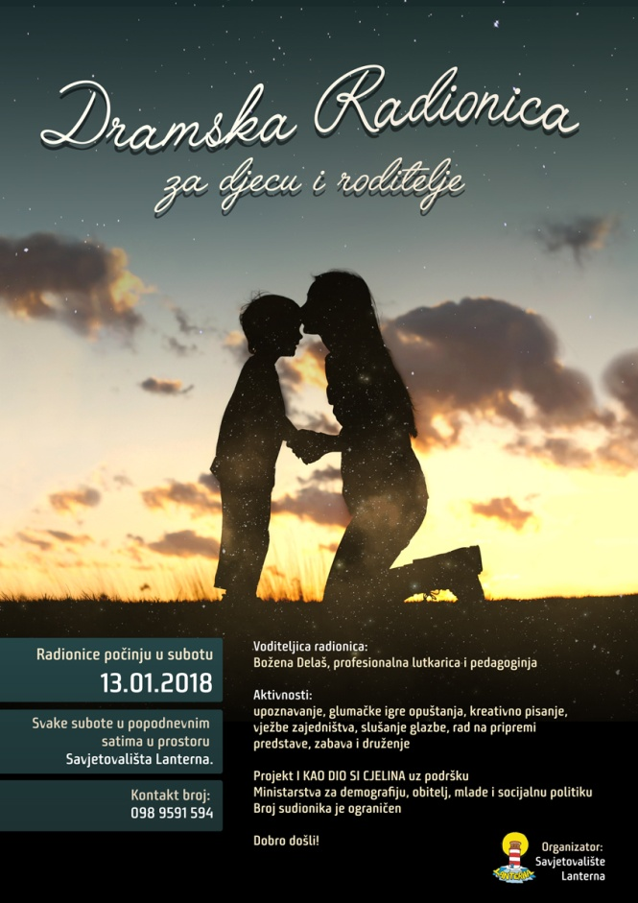

PRIPREMA DRŽAVNE MATURE

Termini i mjesto održavanja: ožujak – svibanj 2018. god. (30 sati)
Korisnici: 83 maturanta
Voditeljice: Danijela Turić i Antonia Vuletić, nezpaposlene prof. hrvatskog jezika
Nakon proveden ankete među učenicima završnih razreda obje srednje škole velik broj učenika prijavio se za pripremu državne mature iz hrvatskog jezika. Priprema je realizirana kroz 30 sati unutar kojih su se detaljno analizirala sve književna djela koja se nalaze na popisu eseja za državnu maturu i prošao se jezični dio gradiva. Povratne informacije učenika su bile pozitivne i poticajne za daljnji rad.

SVAKE SUBOTE LANTERNINE
SPORTSKE AKTIVNOSTI
Termini i mjesto održavanja: svake subote od 11.30 do 13.30
Korisnici: učenici od 1. do 4. r. OŠ (67)
Voditelji: Mario Marinović i Toni Kovačević, nastavnici TZK-a
Savjetovalište Lanterna je u okviru projekta Rastimo uz pokret organiziralo subotnje sportske aktivnosti za učenike od 1. do 4. r. OŠ. Aktivnosti su se trajale od siječnja do svibnja 2018. god. Aktivnosti su vodila dva nezaposlena nastavnika tjelesnog Mario Marinović i Toni Kovačević uz vodstvo Lanterninog dugogodišnjeg volontera, također nastavnika TZK-a Zorana Šekutkoskog.

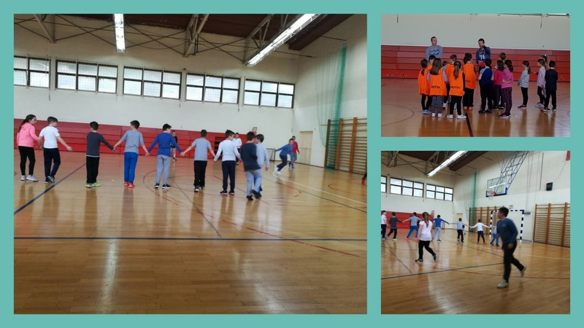

EDUKACIJA IZ JAVNOG GOVORA

8. svibnja članovi Savjetovališta Lanterna dobili su priliku dodatno se educirati u području javnog govora. Edukaciju je održala naša mlada članica Glorija Matić. S nama je velikodušno podijelila svoje znanje, koje su polaznici ocijenili vrlo korisnim.

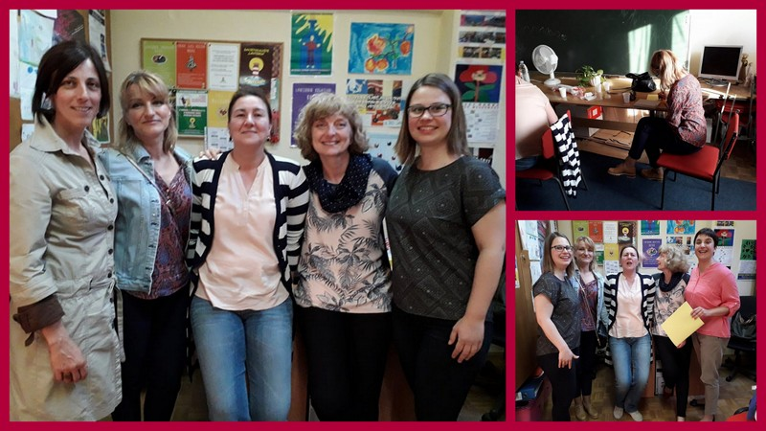

PREDSTAVA POSUDI MI

8. i 9. svibnja je pred punom dvoranom Arte održana predstava Posudi mi. U predstavi su sudjelovali roditelji i djeca pod stručnim vodstvom Božene Delaša. Predstava je kod publike izazvala i smijeh i pokoju suzu te ih je u potpunosti osvojila. Nakon predstave smo organizirali ugodno druženje. Predstava je dio projekta I kao dio si cjelina, projekta podrške jednoroditeljskim obiteljima.

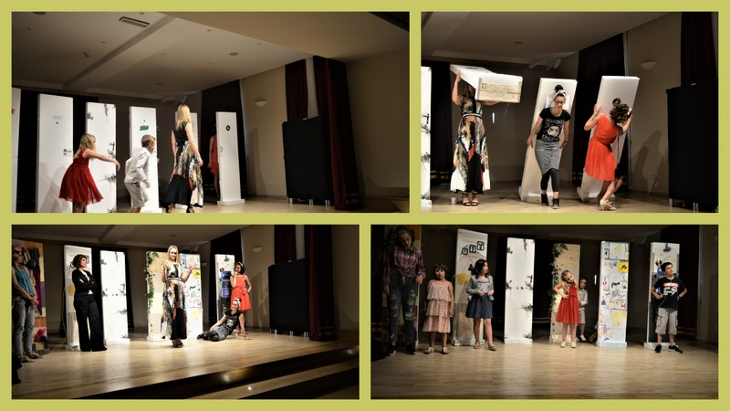

MALONOGOMETNI TURNIR ZA UČENIKE 7. I 8. RAZREDA OSNOVNIH ŠKOLA
U subotu, 16. svibnja u 9 sati u OŠ S. Ivičevića održan je turnir za učenike 7. i 8. razreda osnovnih škola Makarskog primorja. U turniru je sudjelovalo 9 ekipa. U svakoj ekipi je bilo 6 učenika od čega najmanje jedna učenica, što daje posebnu draž ovom natjecanju. Pobjedničke ekipe su nagrađene peharima, organizator je za sve igrače i navijače osigurao osvježenje i marendu.

Savjetovalište Lanterna je turnir organiziralo u suradnji sa osnovnim školama Makarske i Makarskog primorja. U pripremama za turnir sudjelovali su i nastavnici tjelesnog odgoja u školama uz vodstvo naših dugogodišnjih suradnika i voditelja Zorana Šekutkoskog, Marija Marinovića i Tonija Kovačevića.

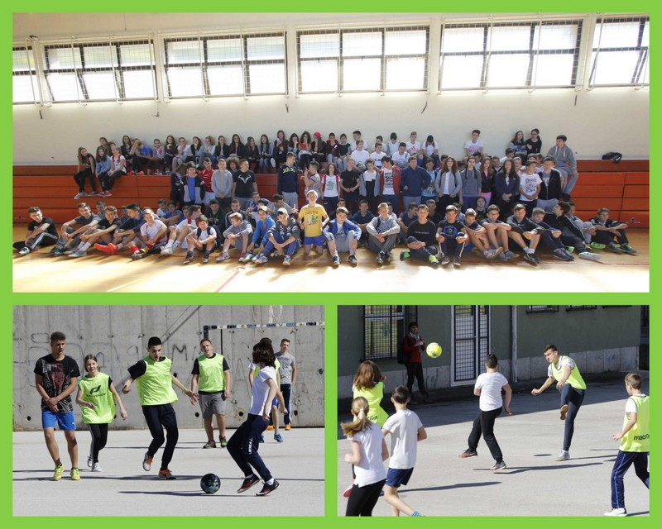

O MLADIMA I DEPRESIJI – PREDAVANJE
U četvrtak, 17. svibnja u Glazbenoj školi Savjetovalište Lanterna je organiziralo predavanje z a javnost te ugostilo mr.sc. Silvanu Krnić, dr. med. spec. psihijatrije u KBC-u Split. Predavanju je nazočilo oko 80 roditelja, nastavnika, stručnih suradnika.

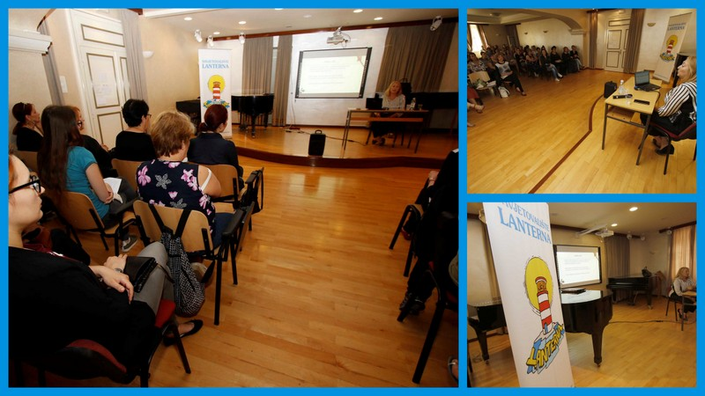

BICIKLIJADA 2018

Petnaesta, tradicionalna makarska Biciklijada održana je u subotu, 25. svibnja 2018. u organizaciji Savjetovališta Lanterna i Biciklističkog kluba Makarska. I ova Biciklijada je imala humanitarni karakter.
Na ovogodišnju biciklijadu odazvalo se 750 sudionika - djece, mladih, roditelja, građana, sportaša, turista i rekreativaca; najbrojnija su bila djeca osnovnoškolske dobi.
Biciklisti u nebesko plavim majicama koje su organizatori darovali sudionicima Biciklijade preplavili su makarsku rivu. Nakon podjele startnih brojeva, uz nastup Gradske glazbe, u 10 sati krenula je vožnja gradskim ulicama: mali krug za najmlađe sudionike, koje su budno pratili njihovi roditelji i organizatori i 2 - 3 velika kruga za one malo starije oko Grada (10ak km). Cijeli grad je bio zatvoren za promet osim za sudionike Biciklijade. Promet su osim policije osiguravali i komunalni redari te brojni volonteri. Nakon utrke u kojoj su svi bili pobjednici sudionici su se mogli osvježiti uz peciva i vodu.
Manifestacija je popraćena zabavnim programom, uz već tradicionalno i originalno vodstvo Joška Marče.
I večer prije bilo je zabavno. Nakon radionice servisiranja bicikla te prikazivanja fotografija s ranijih Biciklijada, u zabavnom programu nastupili su bendovi Ischariotzky i Rezerve te Frane Granić akrobacijama na BMX-u.

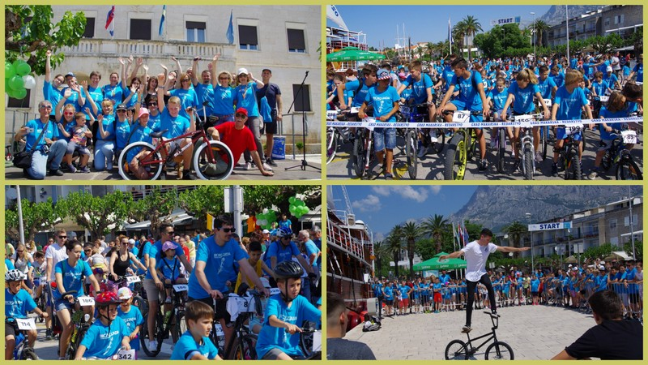

SUDJELOVANJE NA STRUČNOM SKUPU REALITETNIH TERAPEUTA

Ivona Vucic i Matea Jukic Talaja su održale radionicu predstavljanja rada Fokus grupa Teorije izbora na 3. stručnom skupu Dani Leona Lojka na Bledu. Iskustvo rada u fokus grupi pokazalo je koliko je značajno ljudsko "fokusiranje" na polje neravnoteže koji pojedinci doživljavaju u svojoj svakodnevnici. Neravnoteža koju osoba doživljava dolazi iz osobne procjene da ono što ona dobiva od života nije u skladu s onim što želi i očekuje. Inicijalna procjena sudionka, uglavnom je usmjerena na druge osobe iz njihovih života, odnosno na okolnosti zbog kojih njihov život nije u ravnoteži.

Nove spoznaje i iskustva, koje pojedinci stječu usvajajući temeljne odrednice uz uspostavljanje adekvatne ravnoteže u osobnom životu, pomažu im da bolje razumiju ljudsko ponašanje i osvijeste što je to što ih pokreće i što doista imaju pod svojom kontrolom.
Briga o sebi u životu pojedinca zauzima važno mjesto za uspostavljanje i održavanje kvalitete ljudskih odnosa. Sudionici fokus grupa, kroz novo upoznavanje sebe i vlastitih ponašanja stječu nove uvide u temelje ljudskog djelovanja te prepoznaju važnost brige za svoje vlastite potrebe. Put prema uspješnom djelovanju u osobnom životu podrazumijeva i adekvatnu skrb za vlastite potrebe kao i brigu i skrb za potrebe onih koji su u našim životima važne osobe koje želimo imati blizu sebe.

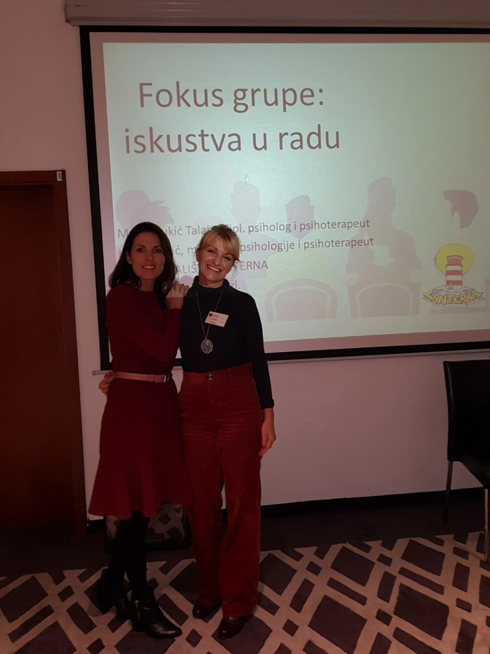

SVEČANA DODJELA NAGRADA VOLONTERIMA POVODOM DANA GRADA MAKARSKE

23.10.2018. u Gradskoj vijećnici dogodila se još jedna dodjela Nagrada volonterima, koju je Savjetovalište Lanterna organiziralo u suradnji s Gradom Makarska. Iznimno smo ponosni što ovaj grad okuplja veliki broj volontera koji vrijedno i samozatajno rade na razvoju naše zajednice te smo im se, na ovaj način, željeli od srca zahvaliti.
Dobitnici nagrada su: Maja Čatlak, SŠ fra Andrije Kačića Miošić, dr. Luca Ivanda i Robert Šarić.
(posebne zahvalnice otišle su: Crvenom križu Makarska i Tonki Dobrinić)
Dobitnici zahvalnica su: Josip Čizmić, Stela Iljukić, Hana Kostanić, Danijela Šimić, Biciklistički klub Makarska, Udruga Milan Ožić - Mike, Sanja Puharić, Marica Garmaz, Josip Paunović i Julijana Vitanović.
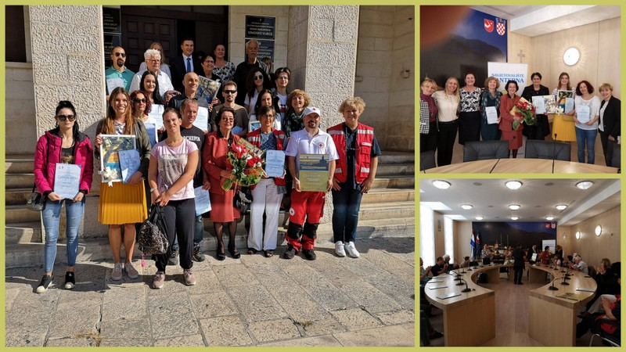

GRUPE SAMOPOMOĆI SAVJETOVALIŠTA LANTERNA

Termini: ponedjeljkom i četvrtkom od 19 do 20 sati

Prostor: Savjetovalište Lanterna

Voditeljice: Ivona Vučić i Matea Jukić Talaja, psihologinje i psihoterapeutkinje

Na susretima grupa samopomoći polaznici su stekli nove vještine i znanja kojima će bolje razumjeti ljudsko ponašanje, doznati što je to što ih pokreće te naučiti birate ponašanja s kojima će biti sretniji i zadovoljniji. U svim okolnostima i u svim odnosima slobodni smo birati prema svojim željama, htjenjima i potrebama. Od malih nogu učeni smo okrivljavati druge ljude i okolnosti za vlastito nezadovoljstvo i neuspjeh. Očekujemo od drugih da se ponašaju onako kako bismo mi to željeli i nesretni smo kad se ta naša očekivanja ne ispune, a ne ispune se jer su takva očekivanja nerealna.
Na grupama samopomoći se pitamo ima li onda smisla i dalje nastaviti tim putem i biti nesretan, ima li smisla i dalje očekivati da se promijeni nešto što nije pod našom kontrolom?

SUDJELOVANJE NA 26. KONFERENCIJI PSIHOLOGA

Na 26. Godišnjoj konferenciji psihologa u Sv. Martinu na Muri, predstavili smo dramske radionice i predstavu - aktivnosti koje su bile dio projekta I kao dio si cjelina! financiranog od strane Ministarstva za demografiju, obitelj, mlade i soc.politiku.

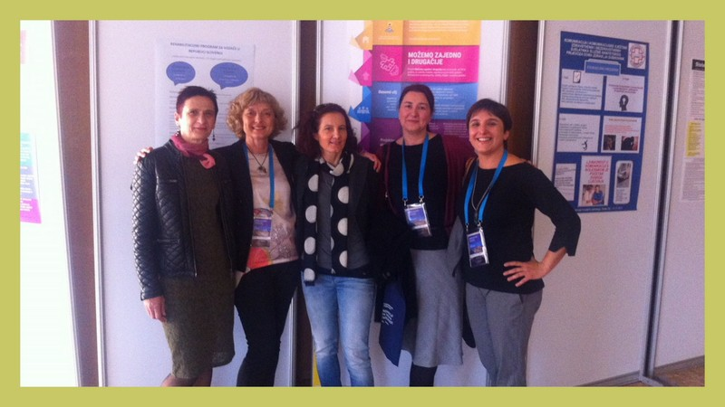

RADIONICE ZA MLADE MOŽEŠ, AKO MISLIŠ DA MOŽEŠ!

Savjetovalište Lanterna je u okviru projekta Možeš, ako misliš da možeš organiziralo radionice za mlade Možeš ako misliš da možeš, čiji je cilj stjecanje znanja i vještina kojima će mladi povećati svoju konkurentnost na tržištu rada te tako lakše naći posao. Radionice je vodila Glorija Matić, mag. socijalne politike, zaposlena u Centru za socijalnu skrb Makarska, dodatno educirana za rad s mladima. Radionice su se održale 3.12., 4.12., 11.12. te 12.12., a teme koje su se obrađivale su: Tko sam ja i Kako se kvalitetno predstaviti?
Na radionicama je sudjelovalo 8 mladih.

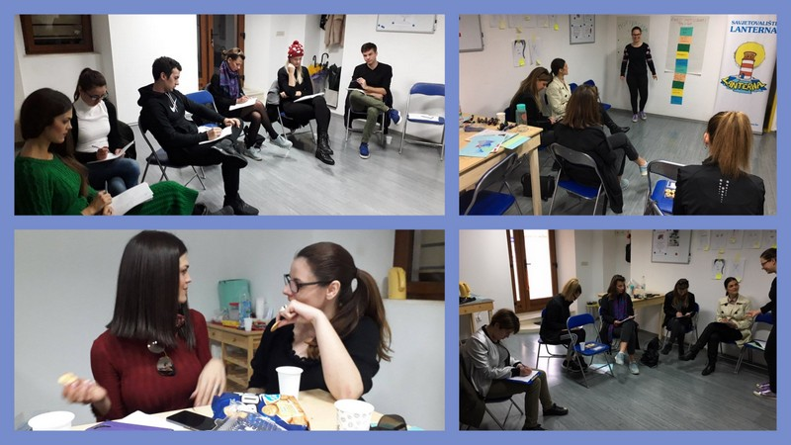

EDUKACIJE DJELATNIKA SAVJETOVALIŠTA LANTERNA

Edukacije koje smo prošli u 2018. god.: Organiziranje zajednice (Zaklada Kajo Dadić), 11. i 12. travnja u Zadru Radionice "kvalitetna priprema prijava na ESF natječaje" i "Društveno poduzetništvo: od teorije do prakse"
za udruge korisnice Institucionalne podrške Nacionalne zaklade, 26. Konferencija psihologa u Svetom Martinu na Muri i konferencija Realitetnih terapeuta na Bledu, Edukacija iz javnog govora.

IZVODITELJI PROJEKTA:
Ivona Vučić, ugovor o radu, neodređeno, puno radno vrijeme, tajnica i voditeljica projekata
Patricija Batinović, ugovor o radu, puno radno vrijeme, koordinator volontera i voditeljica projekata
Matea Jukić Talaja, ugovor o radu, dipl. psiholog, savjetodavni rad, voditeljstvo Fokus grupa TI-a
Glorija Matić, mag. socijalne politike, voditeljica radionica za mlade
Antonia Ivandić, dipl. nastavnica hrvatskog i talijanskog, voditeljstvo priprema za državnu maturu iz hrvatskog
Danijela Turić, dipl. nastvnica hrvatskog jezika, voditeljstvo priprema za državnu maturu iz hrvatskog
Nives Rašić, inž. kemijske tehnologije, pomoć u učenju
Mario Marinović neazposleni nastavnik TZK-a, 30 god., voditelj sportskih aktivnosti
Toni Kovačević, nezaposleni nastavnik TZK-a, 30 god., voditelj sportskih aktivnosti
Božena Delaš, dipl. pedagog i profesionalna lutkarica, voditeljica dramske radionice
Sanja Puharić, prof. psihologije, predsjednica Udruge, provedba projektnih aktivnosti

KNJIGOVODSTVENE USLUGE:

Tonćika Bajić

ODRŽAVANJE WEB STRANICE:

Tonči Bušelić

40 VOLONTERA
Savjetovalište Lanterna se zahvaljuje svim donatorima i volonterima koji su pomogli pri organizaciji i realizaciji naših aktivnosti.
Uz podršku Nacionalne zaklade, Ministarstva za demografiju, obitelj, mlade i socijalnu politiku, Ured za udruge Vlade Republike Hrvatske, Grad Makarsku, Općine Tučepi, Općine Brela

Naše projekte možete podržati Vašim prilogom na žiro račun udruge: HR4723600001101615526
Savjetovalište Lanterna,
Trg Tina Ujevića 5/3
21300 Makarska,
tel. 021/616-992;
svaki radni dan od 8 do 13 sati,
ponedjeljkom i četvrtkom od 17 do 20 sati
e-mail: savjetovaliste.lanterna@st.t-com.hr
www.savjetovaliste-lanterna.hr

